Класс: 6
Тема урока. Образ учительницы в рассказе В.Г.Распутина «Уроки французского»

Цель: показать душевную щедрость учительницы и её роль в жизни мальчика.
Задачи:
а) образовательные: раскрыть приемы создания образа героя в художественном произведении;
б) развивающие: совершенствовать навыки аналитического чтения, анализа эпизода, выполнение тестовых заданий по фрагменту текста;
в) воспитательные: способствовать взаимопониманию между учителями и учениками, воспитанию уважения к профессии учителя.
Тип урока: комбинированный с использованием ИКТ.
Методические приёмы: аналитическая беседа, выразительное чтение, чтение по ролям, просмотр видеофрагмента, компьютерное тестирование.
Программно-методическое обеспечение: учебники литературы для 6 класса (автор В.П.Полухина), рабочие тетради по литературе, слайдовая презентация.

Ход урока:
Оргмомент.
Юные читатели, здравствуйте!
Здравствуйте те, кто каждое утро идёт в школу с радостью, потому что считает, что здесь их ждут открытия, верные друзья и мудрые наставники – учителя!
Здравствуйте и те, кто идет в школу не с очень большим желанием, потому что думает, что учителя к ним излишне строги.
Я думаю, что к концу нашего сегодняшнего урока первых из вас будет значительно больше.
И поможет нам в этом мудрый писатель, наш современник Валентин Григорьевич Распутин и его рассказ «Уроки французского».
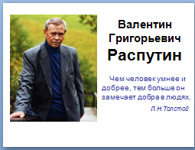
– Каким, по-вашему, должен быть настоящий учитель? (Ученики высказывают своё мнение)
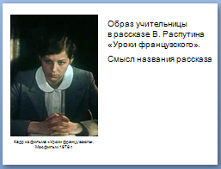
Запись темы урока.
На предыдущем уроке мы говорили о герое рассказа, вашем ровеснике. О том, что он оказался в очень трудной ситуации.

– Напомните события, которые предшествовали тому, как мальчик пришел в школу избитый.
– Почему он учился не в своей деревенской школе? (В деревне, где жила его семья, была только начальная школа. Чтобы учиться дальше, надо было перебираться в райцентр)
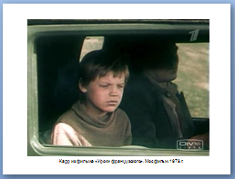
– Почему герою пришлось сразу повзрослеть? (Тяжело было переносить голод. Страшной оказалась тоска по дому)
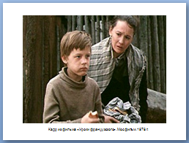
– Как получилось, что он стал играть на деньги? (Сначала у него появилось стремление проявить ловкость. Потренировавшись, он понял, что сможет выигрывать деньги и тратить их на молоко)
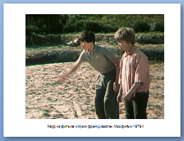
– Как Лидия Михайловна выясняла причины случившегося? (Она пытается всё выяснить шуткой. Подленького Тишкина она спокойно осаживает. Понимает, что мальчик её обманывает, и решает разобраться после уроков)
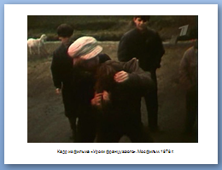
Прочитаем по ролям эпизод беседы учительницы и мальчика.
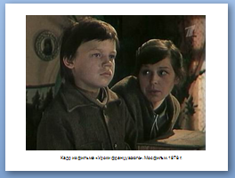
– Как Лидия Михайловна ведет беседу? (Внимательно рассматривает героя. Вместо наказания разговор становится спасением)
Образ героя в художественном произведении раскрывается через портрет.
Ученик читает портретное описание.
– Какой представлялась мальчику учительница? (Она представлялась ему возвышенным, почти неземным существом)
– А как выглядит наш герой? (Плохо, бедно одетый)
– Почему он боялся директора? Каким вы представляете директора школы? (Директор сух, прямолинеен, резок, невнимателен к людям. Ко всем подходит с одной меркой. Директор «допрашивал» провинившихся до тех пор, пока они не заплачут, «лишь после этого он успокаивался»)
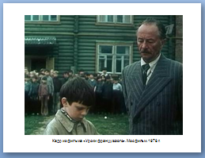
В описании героев использовано противопоставление. Антитезой описания учительницы является описание самого героя. Лидия Михайловна противопоставлена также директору, и не только в описании внешности.
– Почему герой нарушает слово не играть на деньги? («В те дни мне пришлось совсем плохо…», «мне все время хотелось есть…»)
– Почему Лидия Михайловна заставила мальчика заниматься дополнительно? (Хотела отвлечь его от игры на деньги, спасти от издевательств и избиений)
– Какие чувства испытывает герой в квартире учительницы? (Стыд, неловкость, стеснение)
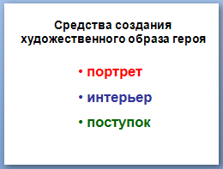
– Почему мальчик не взял посылку с продуктами? Как догадался? (В нем проявилось не только упрямство, но и чувство собственного достоинства)
Показ видеофрагмента фильма «Уроки французского».
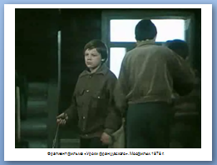
После просмотра ребята делятся впечатлениями, соотнося сцену с прочитанным эпизодом.
– Почему Лидия Михайловна решилась на игру со своим учеником? (Она поняла, что помощи мальчик не примет, и решила использовать известное ему средство – игру на деньги)
Послушаем эпизод в исполнении заслуженного артиста России Бориса Галкина.
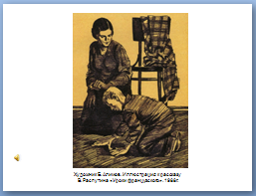
Выполним тестовые задания, связанные с этим эпизодом.
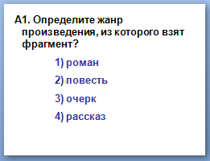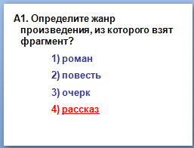
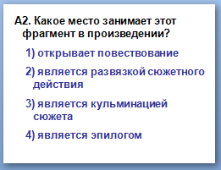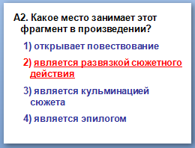
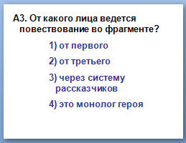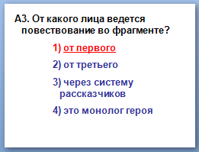
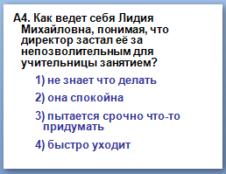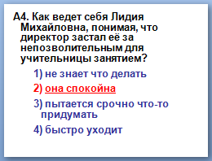
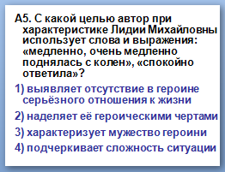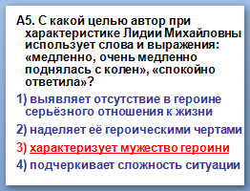
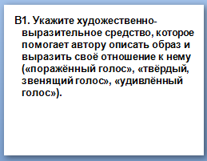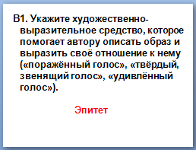
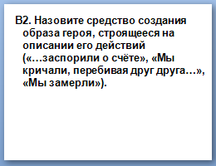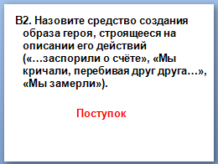
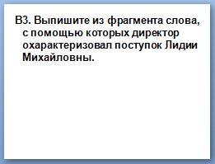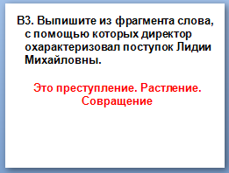
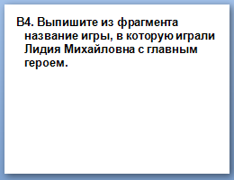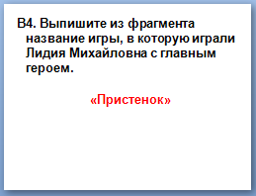
На вопрос задания С1 дайте письменно краткий ответ.
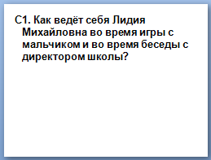
Подведение итогов выполнения тестовых заданий.
В предисловии к рассказу В.Распутин написал, что в основу произведения легли события его жизни.
Прототипом учительницы французского была Лидия Михайловна Молокова.
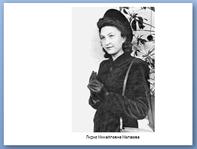
В 1951 году она, молоденькая выпускница Иркутского института иностранных языков, приехала в далекую Усть-Уду. Класс ей достался отчаянный. И прогуливали, и хулиганили – всё было. Лидия Михайловна организовала драмкружок, и «разбойники» вскоре преобразились.
Валя Распутин не был лидером в классе, но его уважали за справедливость и смелость.
Плохо тогда жилось, как и повсюду в послевоенные годы, впроголодь. Одеты были дети кто во что горазд: старые шапки, заношенные другими фуфайки, ичиги на ногах.
В интервью газете «Труд» Молокова Л.М. рассказала, что Валя Распутин был одним из многих её учеников, которым жилось очень трудно, но в «чику» и «замеряшки» она с ними не играла.
Интересно, что после Забайкалья эта женщина жила в Саранске, преподавала в Мордовском университете французский язык. Потом работала и в Камбодже, и в Алжире, и во Франции. Учила русскому языку тех, кто владел французским.
В Париже в одном из книжных магазинов Лидия Михайловна и купила книгу своего бывшего ученика.
Вернемся к вопросу, который был задан в начале урока.
– Каким же должен быть настоящий учитель?
Рефлексия.
– Что удивило вас? О чём вы расскажете своим родителям, друзьям, уйдя с сегодняшнего урока?
Чтение стихов учениками.
На фоне музыки идут слайды – фотографии из школьной жизни.
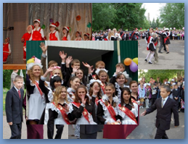
Учитель, дни жизни своей, как один,
Ты школьной семье посвящаешь.
Ты всех, кто учиться к тебе приходил,
Своими детьми называешь.
Любимый учитель, родной человек.
Будь самым счастливым на свете,
Хоть трудно порой достаются тебе
Твои непослушные дети.
Ты дружбой и знаньями нас наградил.
Прими благодарности наши!
Мы помним, как в люди ты нас выводил
Из робких, смешных первоклашек.
Но дети взрослеют, от школьной скамьи
Дорогами жизни шагают
И в памяти носят уроки твои,
А в сердце тебя сохраняют.
М.Садовский «Родной человек»

Домашнее задание. Прочитать рассказ Ф.Искандера «Тринадцатый подвиг Геракла».

